**《 云平台开发》**

**课程实验报告**

**学 院： 机电工程与自动化学院**

**专业班级： 20自动化**

**学 号： ROB20005**

**学生姓名： 蒋振兴**

# Docker基础综合实践

## 实验目的

* 测试Dockers常用命令掌握情况

## 实验要求

* 参考PPT和实验指导书完成实验
* 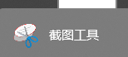用**文字说明实验步骤**，主要步骤要有**截图**，可以使用系统自带的截图工具
* 实验报告的格式要求规范、清晰
* **截图要体现命令和命令执行的结果**
* **做完同学请举手，老师检查登记**
* 下课后无论有没有做完，**都要上交**实验报告
* 实验报告文件名用 **Docker综合实践** **学号 姓名** 命名，转成**pdf**格式提交
* 实验报告上传到教学文件系统**对应班级的对应目录**
* 镜像拉取慢，请**多开几个**终端窗口作答

**实验过程不允许装任何软件，不能远程控制或者被远程控制**

## 实验内容

### 实验准备

1. **配置镜像源**

**编辑修改文件：vim /etc/docker/daemon.json （注意检查格式）**

**修改成自己的镜像加速地址**

1. **重启 Docker 服务**

**systemctl daemon-reload**

**systemctl restart docker**

1. **检查设置是否生效**

**docker info**

1. **设置主机名为自己的学号**

**hostnamectl set-hostname （学号）**

1. **必须使用WindTerm连接Linux系统**

### （二）：Docker基础命令综合应用

1. **文本

   描述已自动生成分别下载ubuntu的18.04版本的镜像、nginx最新镜像、tomcat最新镜像。**
2. **文本

   描述已自动生成文本

   描述已自动生成查看ubuntu的18.04镜像的详细信息，并删除该镜像**

1. 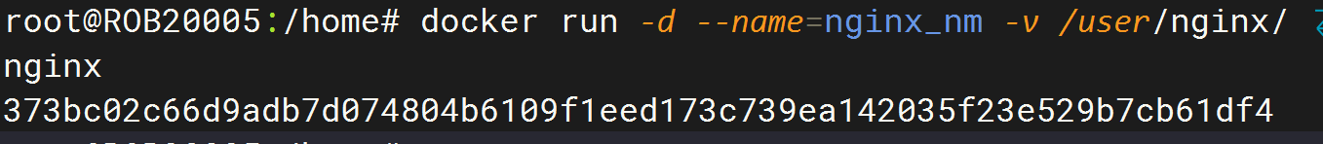**运行两个官方最新nginx镜像，一个实现具名挂载，数据卷名字为nginx_volume，容器内路径为/usr/nginx/；一个匿名挂载，容器内路径为/usr/nginx/**
2. **查看数据卷nginx_ volume的详细信息**

1. 文本

   描述已自动生成**删除系统中所有容器**

### （三）：使用Dockerfile定制镜像

**材料：apache-tomcat-8.5.59.tar、jdk-8u301-linux-x64.tar**

**要求：在centos镜像上定制tomcat镜像，访问默认网页**

1. **编写Dockerfile文件，构建镜像（要给出Dockerfile文件内容）**

**要求：**

1. **以centos为基础镜像；**
2. **作者要改为自己的姓名拼音和邮箱**
3. 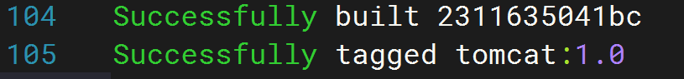**文本

   描述已自动生成文本

   描述已自动生成创建数据卷挂载到容器的 /home/share目录**

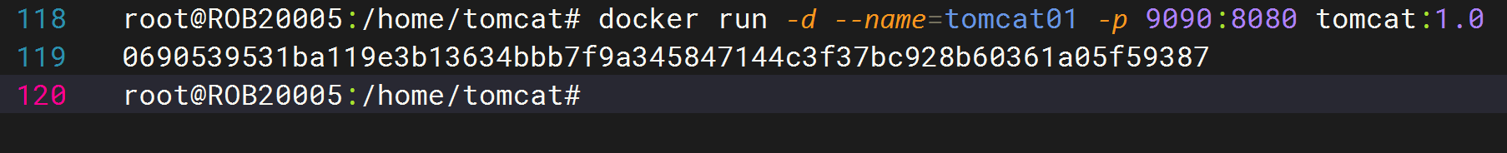**2. 后台方式运行镜像，生成容器名为tomcat01的容器并访问默认网页**

**图形用户界面

中度可信度描述已自动生成3. 列出镜像的变更历史**

**4. 进入tomcat01容器然后退出容器**

**5. 停止tomcat01容器**

**6. 删除tomcat01容器**

### （四）：部署和使用本地registry server（参考PPT例题）

**1、拉取并运行官方镜像registry，配置适当的参数和选项，实现不用进入容器也能查看仓库的镜像，能自启动**



**日历

低可信度描述已自动生成2、将第三题定制的tomcat镜像推送到本地registry server**

**3、查看本地仓库镜像资源**

### 提高题：安装图形管理工具Portainer

提示：

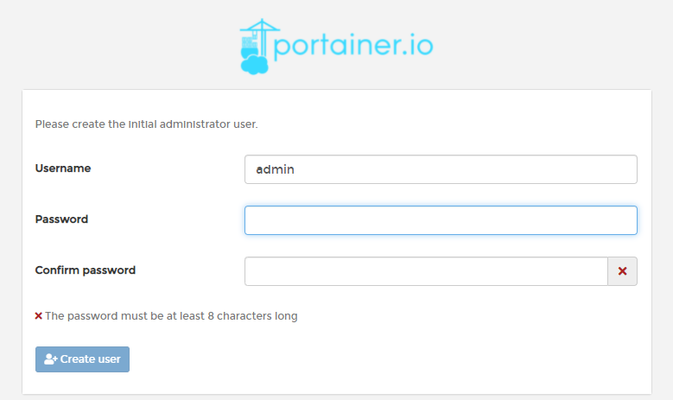docker run -d -p 8088:9000 --restart=always -v /var/run/docker.sock:/var/run/docker.sock --privileged=true portainer/portainer

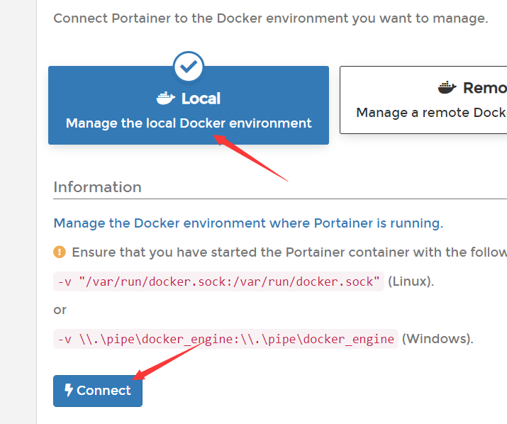

1. 登录并进入配置界面，查看系统运行的镜像和容器
2. 熟悉图形管理工具Portainer如何管理镜像和容器，拉取和运行一个tomcat镜像，查看容器详细信息
3. 停止并删除所有容器

## 实训中的问题和解决方法